ТЕХНОЛОГИЧЕСКАЯ КАРТА УРОКА
по теме «Окислительно-восстановительные реакции»

Ф.И.О. учителя: Гуня Марина Александровна
Предмет: химия
УМК: О.С. Габриелян
Дидактическая цель урока:
Образовательная цель: Создать условия для самостоятельного решения учебных и познавательных задач (понимания процессов окисления и восстановления, их взаимосвязи). Формировать ключевые компетенции, т.е. универсальные способы деятельности, применимые в различных ситуациях (анализировать, планировать, делать выводы).
В результате урока ученики:
1) актуализируют знания о классификации химических реакций по различным признакам;
2) узнают:
а) что такое «окислительно-восстановительные реакции»;
б) что такое «окислитель» и «восстановитель»;
в) сущность процессов окисления и восстановления и их взаимосвязь;
г) как составлять уравнения химических реакций с электронным балансом.

Развивающая цель: Учащиеся учатся распознавать процессы окисления и
восстановления, выявлять сущность этих процессов и их взаимосвязь;
развивают умения делать выводы
Воспитательная цель: Учащиеся:
а) убеждаются в необходимости привлечения средств науки химии к пониманию и
описанию процессов, происходящих в окружающем мире;
б) осознают, что окружающий мир познаваем.

Тип урока: урок изучения и первичного закрепления новых знаний
Планируемые результаты:
-Предметные (знания, умения, представления)
-Метапредметные (познавательные, регулятивные, коммуникативные УУД)
-Личностные (личностные УУД)
Методы обучения: репродуктивный, частично-поисковый. Проблемно-диалогическое обучение как средство реализации требований ФГОС на уроках химии.
Формы организации познавательной деятельности: эвристическая беседа, лабораторный опыт, самостоятельная работа; фронтальная, индивидуальная, работа в парах, тестирование.
Средства обучения: раздаточный материал (химические вещества и лабораторное оборудование, тексты самостоятельной работы); ноутбук или компьютер, проектор, интерактивная доска.

Этапы урока |  | Деятельность учителя | Деятельность ученика | Формирование УУД
 |  | Деятельность учителя | Деятельность ученика | познавательные | личностные | коммуникативные | регулятивные
1 | Организационный момент  Цель.  Включение детей в деятельность на личностно-значимом уровне. | Здравствуйте, ребята! Рада видеть вас всех здоровыми, с хорошим настроением! Я надеюсь, что доброжелательная атмосфера будет царить у нас в течении всего урока!  Наше учебное занятие предлагаю назвать «Кто-то теряет, а кто-то находит…». Ребята, как вы думаете, о чём пойдёт речь сегодня на уроке?  В течение урока мы постараемся найти ответ на этот вопрос.  Эпиграфом к сегодняшнему уроку являются слова: Чтобы что –то узнать, надо уже что – то знать». Станислав Лем – польский писатель, философ (1921-2006) | Слушают учителя, реагируют на его слова  Ответы учащихся |  | умение управлять своей познавательной деятельностью
2 | Целеполагание, мотивация  Цель: Создание проблемной ситуации. Фиксация новой учебной задачи. | Запишите в тетрадях тему урока  Запишите Д/З  Скажите, можете вы сейчас его выполнить???  Чему должны научиться на уроке?  Организовывает погружение в проблему. | Записывают в тетрадях тему урока  Вспоминают, как определять С.О. атомов химических элементов, как происходит изменение свойств химических элементов в результате таких реакций. | Структурирование знаний | Мотивационная основа учебной деятельности | умение организовывать учебное сотрудничество  Учатся формулировать собственное мнение и позицию | Целеполагание (постановка учебной задачи на основе соотнесения того, что уже известно и усвоено учащимися, и того, что ещё неизвестно).  Анализ условий достижения цели, прогнозирование результата и оценивания уровня достижения результата
3 | Актуализация | На демонстрационном столе находятся кристаллизатор с водой, калий (Жизнь моя в опасности, без правил безопасности, работая со щелочами будьте осторожны!)  - В Цюрихе перед лекцией профессора Вельта один из студентов из выставленной банки взял кусок калия и, тщательно завернув в носовой платок, положил в карман брюк. Во время лекции калий начал реагировать, благодаря влажности от кожных испарений; студент беспокойно завертелся на скамье во все стороны, затем вдруг вскочил на нее и стремительно вырвал загоревшийся в это время карман вместе с его содержимым. "В чём дело?" воскликнул испуганный профессор, на что дрожащий от страха студент ответил: "У меня был кусочек калия завернут в тряпочку". Громовой хохот!  - Едкий Натр обладал вздорным характером и своим поведением сильно раздражал Фенолфталеин, до такой степени, что несчастный Фенолфталеин весь становился малиновым и вынужден был звать на помощь Серную Кислоту. Серная Кислота нейтрализовала их общение до получения нормальной соли с водой, т.е до исчезновения «аллергических признаков».  Объясните исчезновение окраски. Напишите соответствующую химическую реакцию.  Задание 1. Откройте тетради и запишите уравнения химических реакций, которые мы сейчас наблюдали. Сравните данные реакции, чем они отличаются? По какому признаку можно классифицировать реакции? Определите степени окисления элементов в данных реакциях.  Скажите, ребята, а можем ли мы в основу классификации химических реакций положить признак: изменение степени окисления? | Делают вывод  Если взять за основу степень окисления, то все химические реакции можно подразделить только на два типа.  1 тип – реакции, происходящие с изменением степени окисления элементов, входящих в состав реагирующих веществ;  2 тип – реакции, происходящие без изменения степени окисления элементов, входящих в состав реагирующих веществ.  Реакции 1 типа получили название окислительно – восстановительных реакций. | Определение понятий.  Умение структурировать знания.  Выдвижение гипотез и их обоснование.  Умение устанавливать причинно-следственные знания | Нравственно-этическое оценивание усваиваемого содержания | Познавательная инициатива | Умение организовывать учебное сотрудничество, учет разных мнений.  Умение участвовать в коллективном обсуждении проблемы, аргументировать свою позицию
4 | Первичное усвоение знаний  Цель: Поиск решения учебной задачи | Для того, чтобы наша работа была успешной необходимо вспомнить термины, относящиеся к данной теме. У вас на столах есть рабочие листы, запишите эти термины.  Пронумеруйте данные термины в порядке значимости, для изучения данной темы  После обсуждения порядка расположения терминов показ слайда  Дайте наиболее полные определения терминам  С помощью слайда 4 проводится коррекция знаний. | Учащиеся работают парами.  Записывают термины в произвольном порядке.  Перечисляют термины: степень окисления, окислительно-восстановительные реакции (ОВР), окисление, восстановление.  Учащиеся предлагают свои варианты  Коррекция нумерации | Определение понятий.  Умение структурировать знания.  Выдвижение гипотез и их обоснование.  Умение устанавливать причинно-следственные знания | Нравственно-этическое оценивание усваиваемого содержания | Познавательная инициатива. Понимают и сохраняют учебную цель и задачу | Умение организовывать учебное сотрудничество, учёт разных мнений.  Умение участвовать в коллективном обсуждении проблемы, аргументировать свою позицию
5 | Осознание и осмысление |  | Осознают потребность к контролю и самоконтролю результата. Проводят взаимопроверку. | Использование общих приемов решения задач  Выбор наиболее эффективных способов решения задач  Использование знаково-символических средств | Развитие регуляторов морального поведения | Осуществление самоконтроля по результату и способам действия  Самостоятельная адекватная оценка правильности результатов действия, внесение необходимых корректив | Планирование учебного сотрудничества  Постановка вопросов  Учатся формулировать собственное мнение и позицию
6 | Первичное закрепление | Раздаёт тестовые задания для первичного закрепления нового материала (Приложение1) | Выполняют работу, анализируют, контролируют и оценивают результат |  |  | Контроль.  Коррекция.  Волевая саморегуляция | Рефлексия своих действий.
7 | Домашнее задание | Определяет задание для самоподготовки  Комментирует | Получают задание |  | Личностное самоопределение
8 | Рефлексия | Показывает итоги тестирования. Просит закончить фразу: «А у меня сегодня не получилось…», «Я и не подозревал…». | Получает оценку за контрольное тестирование на основе установленных ранее критериев  В индивидуальной карточке, подчеркивает слово напротив фраз, характеризующих его работу на уроке и оценивает полученный результат собственной деятельности | Рефлексия способов и условий действия  Контроль и оценка процесса и результатов деятельности | Внутренняя позиция школьника  Самооценка на основе критерия успешности  Адекватное понимание причин успеха/неуспеха в учебной деятельности | Планирование учебного сотрудничества

Приложение 1
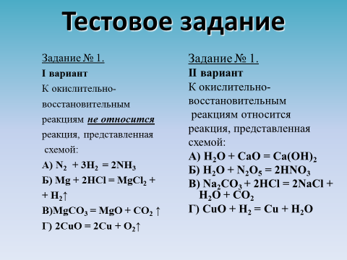
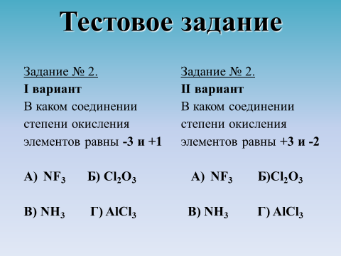

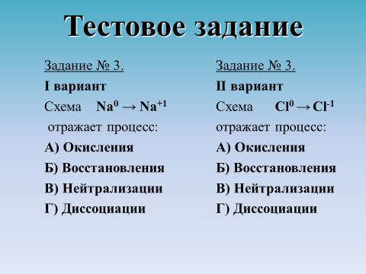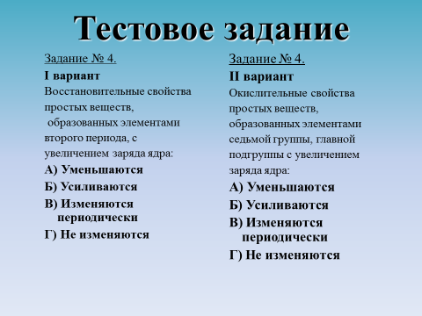

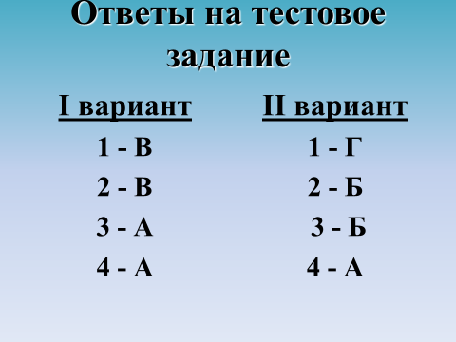

Технологическая карта к уроку
«Периодическая система химических элементов Д.И. Менделеева. Знаки химических элементов»
Ф. И. О. педагога Старовойтова Ольга Анатольевна
Класс: 8
Предмет: химия
Технология: урок разработан в системе традиционного обучения с опорой на технологию личностно-ориентированного деятельностного метода, с использованием элементов проблемного обучения.
УМК: О.С. Габриеляна Химия. 8 класс
Дидактическая цель урока:
Образовательная цель: познакомить с ПСХЭ Д.И. Менделеева, знаками химических элементов, их положением в периодической таблице.
Развивающая цель: развивать логическое и критическое мышление, самостоятельность к рефлексии, обеспечение системности учения
Воспитательная цель: воспитывать положительную мотивацию учения, правильную самооценку и чувства ответственности.
Тип урока: урок изучения нового материала
Планируемые результаты:
-Предметные (знания, умения, представления): умения определять понятия «химический знак, или символ»; описывать табличную форму Периодической системы химических элементов Д. И. Менделеева; описывать положение элемента в таблице Д. И. Менделеева
• изучить строение ПСХЭ Д.И. Менделеева.
• показать значимость ПСХЭ Д.И. Менделеева при изучении химии;
• знать понятия: периоды (малые и большие), группы, подгруппы в Периодической системе;
• этимологию названия некоторых элементов
• формировать умения и навыки пользования таблицей, для извлечения, заложенной в ней информации
-Метапредметные (познавательные, регулятивные, коммуникативные УУД)
Познавательные: поиск и выделение необходимой информации из различных источников.
• Делают выводы в результате совместной работы класса и учителя;
• Овладевают при поддержке учителя учебно-организационными, учебно-информационными и учебно-коммуникативными умениями
• Давать определение понятиям, обобщать понятия; осуществлять сравнение и классификацию; строить логические рассуждения, устанавливать причинно-следственные связи, создавать обобщения, делать выводы.
• Использовать знаково-символические средства для запоминания химических символов.
Регулятивные: умения создавать обобщения, классифицировать, использовать знаковое моделирование; структурировать информацию и преобразовывать ее из одной формы в другую
• Вносят необходимые коррективы в действие после его завершения на основе оценки и учета характера сделанных ошибок;
• Планировать учебную деятельность в соответствии с учебным заданием,
• Уметь использовать речь для регуляции своей деятельности.
• Осуществлять само- и взаимоконтроль и коррекцию своей деятельности в процессе достижения результата в соответствии образцами (алгоритмами).
Коммуникативные: выражать с достаточной полнотой и точностью свои мысли, слушать и вступать в диалог, участвовать в коллективном обсуждении; умение работать в группе.
• Организовывать учебное сотрудничество и совместную деятельность с учителем и с одноклассниками
• Устанавливать рабочие отношения в группе, планировать общие способы работы.
• Строить понятные для собеседника речевые высказывания, уметь слушать собеседника, адекватно и осознанно использовать устную и письменную речь, владеть монологической контекстной речью
-Личностные (личностные УУД): понимание единства и целостности естественнонаучной картины мира
Методы обучения: информационно-репродуктивный, частично-поисковый с элементами проблемного изложения материала
Формы организации познавательной деятельности: беседа, самостоятельная работа; фронтальная, индивидуальная, работа в парах
Средства обучения: раздаточный материал (карточки с химическими элементами первые 15-20 элементов); ноутбук или компьютер, проектор.

Технологическая карта с дидактической структурой урока
Структура урока | Деятельность учителя | Деятельность учеников | Задания для учащихся, выполнение которых приведет к достижению планируемых результатов | Планируемые результаты
 |  |  |  | Предметные результаты | Формируемые  УУД
I. Организационный момент | Проверяет готовность учащихся к уроку, создает эмоциональный настрой. | Слушают учителя, настраиваются на работу на уроке. |  |  | Личностные УУД:  Готовность к равноправному сотрудничеству;  доброжелательное отношение к участникам образовательного процесса.
II. Мотивация | Учитель доносит информацию | Воспринимают информацию. | Эпиграф урока.  “О сколько нам открытий чудных  Готовит просвещенья дух..."  (А.С.Пушкин) |  | Коммуникативные УУД:  Проявление внимания к окружающим.  Личностные УУД: положительное отношение к учению, желание приобретать новые знания.
III.Этап проверки домашнего задания | Организует контроль знаний обучающихся. | Вспоминают ранее изученный материал | Экспресс-опрос класса:  1. Какие явления называются физическими и химическими?  2. Перечислите признаки химических реакций.  3. Задание «Угадай явление – физическое или химическое». Учащимся предлагаются картинки с явлением (на картинках горение свечи, облака, растворение сахара, выплавка металла из руды, скисание молока, ржавление гвоздя, плавление льда, сжимание пружины, притягивание железа магнитом).  4. Задание «Найти рисунок, не относящийся к химическим явлениям».  Ответ обоснуйте. Учащимся предлагаются картинки с явлением  а- ледоход на реке, обугливание лучинки, горение нефти;  б- образование инея, появление патины на медных и бронзовых памятниках, помутнение известковой воды при пропускании углекислого газа |  | Личностные УУД:  положительное отношение к учению, к познавательной деятельности, осознают свои трудности и стремятся к их преодолению.  Познавательные УУД:  слушают, извлекая нужную информацию; умеют анализировать информацию; проводят анализ и синтез информации.
III. Актуализация знаний | Ставит перед учениками проблему.  Учитель подводит учеников к тому, что удобнее всего знаковая система. | Анализируют информацию.  Учащиеся предлагают различные варианты решения проблемной ситуации. | проблема – КАК ЖЕ НАПИСАТЬ ХИМИЧЕСКОЕ ЯВЛЕНИЕ НА БУМАГЕ? |  | Познавательные УУД:  осознают поставленную проблему, слушают, извлекают нужную информацию, осуществляют анализ, делают выводы;  Личностные УУД:  осознают неполноту своих знаний, проявляют интерес к новому содержанию.
IV.Целеполагание | Учитель озвучивает тему урока, совместно с ученика определяет цель и план урока (учащиеся предлагают варианты, учитель корректирует):  Цель: узнать знаки химических элементов и познакомиться с периодической системой.  план урока  - Дать определение химический знак и химический элемент  - Виды химических элементов  - Периодическая система и строение периодической системы. | Анализируют информацию, предлагают свои варианты цели урока и плана урока |  |  | Регулятивные УУД:  умение определять цели и ставить задачи, необходимые для ее достижения;  планировать деятельность в сотрудничестве с учителем и одноклассниками.
V.  Изучение нового материала | Структурирование знаний учащихся через фронтальную беседу – объяснение: История возникновения знаковой системы по химии, начиная с времен алхимии.  Подводит учащихся к формулированию понятия | Вспоминают ранее изученный материал и применяют его к новым знаниям. Задают учителю вопросы.  Записывают определение «химический знак», работа с учебником с 35. | Символы химических элементов, используемые в настоящее время, были введены шведским ученым-химиком Йенс Якобом Берцелиусом.  Химический знак- условная запись химического элемента  работа с учебником с 35. | - Знать определение и характеристику понятия «химический элемент», «химический знак, или символ»  - различать  химический элемент и простое вещество;  - описывать: формы существования химических элементов (свободные атомы, простые вещества, сложные вещества); | Познавательные УУД:  осуществляют анализ, обобщение, делают вывод; осознают поставленную задачу, устанавливают причинно-следственные связи; умеют использовать графические организаторы, символы, схемы для средства для решения поставленной задачи;  Коммуникативные УУД:  вступают в учебный диалог с учителем, участвуют в общей беседе, соблюдая правила речевого поведения; формулируют собственные мысли, высказывают и обосновывают свою точку зрения. Осуществляют совместную деятельность в парах с учётом поставленных учебно-познавательных задач; умеют работать с различными источниками информации.  Регулятивные УУД: Самоконтроль и самооценка достигнутого результата.  Личностные УУД:  Способность к самооценке своих действий.
V.  Изучение нового материала | Ставит перед учениками проблему. Организует обсуждение проблемы. | Учащиеся предлагают различные варианты решения проблемной ситуации. | Проблема: ОТКУДА БРАЛОСЬ НАЗВАНИЕ ХИМИЧЕСКИХ ЭЛЕМЕНТОВ?
V.  Изучение нового материала | Побуждает к высказыванию своего мнения.  Мотивирует к проведению исследования. |  | Для ответа на этот вопрос необходимо воспользоваться учебником на с. 30-32.  Вы читаете учебник и заполняете таблицу (можно работать в парах)
  Этимологию названий химических элементов  ( происхождения их названий) | Пример
V.  Изучение нового материала | Акцентирует внимание на правильность выполнения задания, выявление пробелов, их устранение. | Учащиеся предлагают различные варианты решения | Первичное закрепление материала.  - Работа с таблицей 1 с.35. Для этого символы химических элементов запишите в строчку и в той же последовательности, в которой они упоминаются в загадке. Правильно записанные символы элементов помогут вам составить искомое слово и прочитать его по-русски. используя  1.Запишем в строчку аш, о, цэ.  Что у тебя есть на лице? (Ответ. НОС.)  2.Цэ, о и калий на часок  Зашли в кафе и пили ... .(Ответ. СОК.)  3. Кислород в гости кальция позвал,  Сервиз кофейный он достал.  Осенний вечер. Чудеса!  Его ужалила ... .(Ответ. ОСа.)
Физкультминутка |  | Смена вида деятельности | Поднимает руки класс - это «раз».  Повернулась голова - это «два».  Руки вниз, вперед смотри - это «три».  Руки в стороны пошире, развернули на «четыре».  С силой их к плечам прижать - это «пять».  Всем ребятам тихо сесть - это «шесть».
VI.Усвоение новых знаний и способов деятельности | Структурирование знаний учащихся через фронтальную беседу – объяснение: Структура Периодической системы химических элементов Д.И. Менделеева | Вспоминают ранее изученный материал и применяют его к новым знаниям. Задают учителю вопросы. | Откройте форзац вашего учебника, а также воспользуйтесь таблицами, которые лежат на ваших столах. Перед вами находится таблица «Периодическая система Дмитрия Ивановича Менделеева». | - Описывать табличную форму Периодической системы химических элементов; положение элемента в таблице Д. И. Менделеева, используя понятия «период», «группа», «главная подгруппа», «побочная подгруппа»; | Познавательные УУД:  осуществляют анализ, обобщение, делают вывод; осознают поставленную задачу, устанавливают причинно-следственные связи; умеют использовать графические организаторы, символы, схемы для средства для решения поставленной задачи;  Коммуникативные УУД:  вступают в учебный диалог с учителем, участвуют в общей беседе, соблюдая правила речевого поведения; формулируют собственные мысли, высказывают и обосновывают свою точку зрения. Осуществляют совместную деятельность в парах с учётом поставленных учебно-познавательных задач; умеют работать с различными источниками информации.  Регулятивные УУД: Самоконтроль и самооценка достигнутого результата.  Личностные УУД:  Способность к самооценке своих действий.
VI.Усвоение новых знаний и способов деятельности | Ставит перед учениками проблему. Организует обсуждение проблемы. | Работа с форзацем, с карточками. (ученики работают с карточками в парах и делают вывод о принципе, заложенном в ПС- расположение химических элементов в ней согласно увеличения их атомной массы) | Проблема: КАКОЙ ПРИНЦИП ЛЕЖИТ В ОСНОВЕ РАСПОЛОЖЕНИЯ ХИМИЧЕСКИХ ЭЛЕМЕНТОВ В ПЕРИОДИЧЕСКОЙ СИСТЕМЕ?  Перед вами лежат карточки химических элементов с указанием химического знака, название химического элемента и его массы. Расположите эти элементы так же как на вашем форзаце и выделите закономерность их расположения
VI.Усвоение новых знаний и способов деятельности | Структурирование знаний учащихся через фронтальную беседу – объяснение | Работа с учебником с 33  Запись определения в тетрадь | Чем же нас удивляет таблица Менделеева? Это большой дом, в котором проживают химические жильцы и у каждого жильца есть свой адрес. Давайте подумаем и вспомним, что есть всегда в многоквартирном доме (подъезды, этажи и квартиры)  Прежде всего, тем, что ее периоды, ее этажи, спланированы очень неравномерно.  - В первом этаже, первом периоде таблицы, всего две квартиры.  - Во втором и третьем – по восемь.  - Четвертый и пятый устроены по гостиничному типу: восемнадцать комнат на каждом.  - На шестые и седьмые комнатушки и того больше – по 32  Периоды – горизонтальные ряды, или «этажи», бывают малыми (1,2,3), большими (4,5) и сверхбольшими (7,8).  Группы - это вертикальные ряды, или «подъезды» в периодической системе  Всего 8 «подъездов» - групп, каждая из которых состоит из главной (элементы слева) и побочной (элементы справа) подгруппы.  У каждого элемента есть своя отдельная «квартира» с порядковым номером.  Кроме того, отдельно внизу, в «подвале» располагаются лантаноиды и актиноиды, которые очень похожи на лантан, а другие на актиний.
VII. Закрепление изученного материала | Обеспечивает мотивацию выполнения.  Акцентирует внимание на достижении цели урока.  Организует контроль знаний обучающихся. | Закрепление изученного материала | - Определение «адреса» химических элементов по плану:  - Название элемента  - Номер периода  - Тип периода  - Номер группы  - Тип подгруппы  - Порядковый номер  Достаточно двух-трех элементов (один выполняет учитель, остальные по образцу дети)  - Угадать элемент по следующей информации: номер периода, группы, типа подгруппы. Также достаточно два-три элемента. |  | Регулятивные УУД:  принимают учебную задачу, самостоятельно планируют дальнейшие действия; самоконтроль и самооценка достигнутого результата.  Познавательные УУД:  осознают поставленную задачу, самостоятельно находят её в материалах учебника, рабочей тетради; обрабатывают и используют информацию, извлекают нужную информацию, выполняют учебно-познавательные действия.  Личностные УУД:  - потребность в справедливом  оценивание своей работы.
VII. Домашнее задание | Комментирует домашнее задание. |  | I уровень: §5, выучить таблицу «Знаки химических элементов», упражнение 5.  II уровень: §5, выучить таблицу «Знаки химических элементов», упражнение 5, кроссворд «Периодическая таблица элементов».  III уровень: §5, выучить таблицу «Знаки химических элементов», упражнение 5, написать письмо химическому элементу. | - Уметь использовать возможности ИКТ , Интернет-ресурсов и других информационных источников для выполнения домашних заданий и представления результатов. | Регулятивные УУД:  принимают учебную задачу, планируют самостоятельно дальнейшие необходимые действия.
VIII. Подведение итогов.  Рефлексия | Выставляет оценки за урок  Побуждает проанализировать собственную деятельность учащихся на уроке | Анализ достижения цели урока. | - «самое интересное»;  - «чему я научился в процессе  работы»;  - «что понравилось», «что не  понравилось».  - «самое трудное в работе»;  - «пожелания себе»;  - «пожелания товарищам по классу» |  | Регулятивные УУД:  самоконтроль и самооценка достигнутого результата

